ACTA N.º 11 – REUNIÓN DE EQUIPO
Proyecto: Filmoteca 121 UdeA

1. Datos generales
- Lugar: https://meet.google.com/gpo-uxig-yya
- Fecha: 27 / 11 / 2025
- Hora de inicio: 20:00 hrs
- Hora de finalización: 22:40 hrs

Asistentes
- Jaider Osorio González
- Karen Meliza Zapata Gutiérrez
- Luisa Fernanda Galeano Serna
- Yuliana Andrea Quirós Pareja

2. Orden del día
- Saludo inicial.
- Lectura y aprobación del acta anterior.
- Revisión final del proyecto Filmoteca 121.
- Confirmación de entregables completados.
- Acuerdos para la reunión extraordinaria previa a la entrega final.
- Cierre de la reunión.

3. Desarrollo de la reunión

3.1 Saludo e inicio
La reunión inicia con un saludo cordial entre los asistentes y la verificación de asistencia total del equipo.

3.2 Lectura del acta anterior
Se procede a la lectura del acta de la reunión anterior.
Los integrantes manifiestan estar de acuerdo con su contenido, por lo que se aprueba y se firma.

3.3 Revisión final del proyecto
El equipo confirma oficialmente que todos los módulos del software han sido finalizados, probados y verificados en reuniones anteriores.
Durante esta sesión se revisan los siguientes puntos importantes:

a) Finalización del Manual del Usuario
- Karen y Yuliana informan que el manual de usuario ha sido totalmente finalizado, incluyendo instrucciones y estructura adecuada.
- El equipo revisa el documento y aprueba su contenido.

b) Finalización del Plan de Versionado
- Karen informa que el Plan de Versionado ya está completamente terminado y actualizado con todas las versiones del software durante el desarrollo.

c) Organización del repositorio GitHub
Karen informa que:
- Todos los integrantes le enviaron los módulos en formato .py así como los documentos faltantes.
- Ella dedicó la semana a organizar el repositorio GitHub de manera correcta:
  - Creación de carpetas src y doc.
  - Carga de los módulos completos.
  - Inserción del manual, actas y demás documentos requeridos.
  - Verificación de la estructura exigida para la segunda entrega.
El grupo revisa en conjunto el repositorio y confirma que todo está correctamente organizado y listo para presentación.

d) Verificación de funcionamiento del software
Aunque el código ya había sido probado previamente, se acuerda:
- Repetir la ejecución completa del sistema Filmoteca 121 durante la próxima reunión extraordinaria para asegurarse de que todo funcione sin errores antes de la entrega final.
- Dejar este punto como medida de seguridad y verificación final.

3.4 Acuerdos
El equipo acuerda:
- Realizar una reunión extraordinaria el día previo o el mismo día de la entrega final para:
  - Ejecutar nuevamente el programa completo.
  - Revisar el repositorio y confirmar que no falte ningún documento.
  - Ajustar cualquier detalle menor de último momento.
- Todos los integrantes deben:
  - Revisar nuevamente su módulo individual por si requieren pulir algún comentario interno o nombre de función.
  - Verificar que todo lo alojado en doc y src esté actualizado.
Con estas verificaciones y entregables concluidos, el equipo declara el proyecto Filmoteca 121 completamente finalizado, quedando solo pendiente la sesión extraordinaria para verificación final previa a la entrega.

4. Cierre
Siendo las 22:40 hrs, se da por terminada la reunión, dejando constancia de la finalización oficial del proyecto académico.


5. Firmas
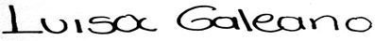
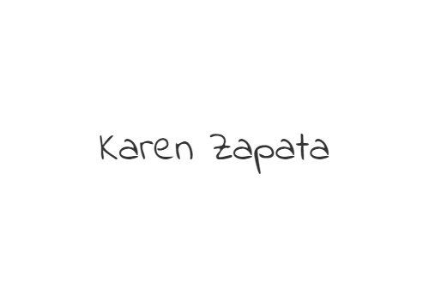
_______________________ __________________________
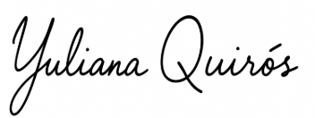
Jaider Osorio González Luisa Fernanda Galeana Serna

_________________________ __________________________
Karen Meliza Zapata Gutiérrez Yuliana Andrea Quirós Pareja

